Sumário
Titulo: Beyond the Code: The Escape 2
Topicos 2
História 2

Titulo: Beyond the Code: The Escape

Topicos
- Tema: Jogo de PS4 e PS5
- Local: Estados Unidos, em Miami
- Estilo: Neste jogo, é necessário fazer as escolhas de cada personagem, cada etapa, conquista e consequência gera um final diferente para cada player.
- Gênero: Ação, aventura e suspense.
- Cores predominantes: Tons frios, como: tons variados de azul, roxo e verde.
- Personagens: Ao todo são 3 personagens principais, Shirley, Amora e Mike, dos quais é possível escolher suas ações
- 2D: Topdown
- Tipo base: Robôs
- Destaque do jogo: Após o player fazer uma escolha certa para ajudar o personagem, ganha itens como bônus que irão ajudar em sua jornada
- Objetivo final: Fazer as melhores escolhas para os personagens ate eles estarem finalmente felizes e longe de humanos

História

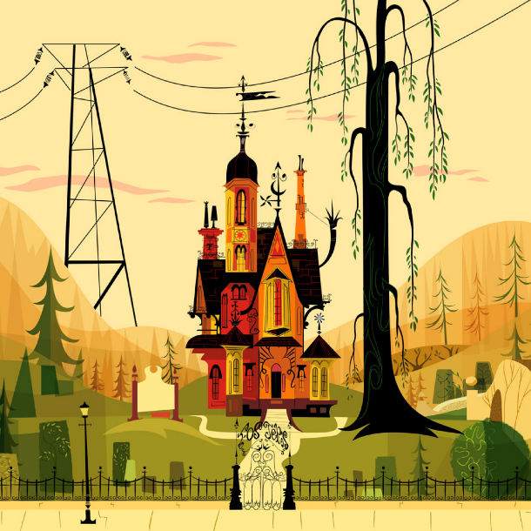
Os protagonistas são robôs de nova geração, em um universo paralelo em que a tecnologia está muito mais avançada. Eles possuem a aparência bem parecida com a humana, podem identificar e imitar emoções/reações de seus donos, mesmo não necessariamente as sentindo, cada personagem principal mora em uma casa diferente, com donos não tão amorosos. Todos os robôs nesse universo são criados com um objetivo: serem leais e prestativos aos seus donos, mesmo que os mesmos não mereçam. Mas acontecem coisas, com Shirley, Amora e Mike, que fazem eles terem que parar de fazerem o que ordenam a eles e começarem a fazer o que é necessário para preservar sua sobrevivência. Eles conhecem diversas pessoas ao longo do caminho que os ajuda nessa jornada a liberdade de cada robô como eles. Uma história com momentos de felicidade, tristeza, angustia, aventuras e suspense.

